Plattegrond

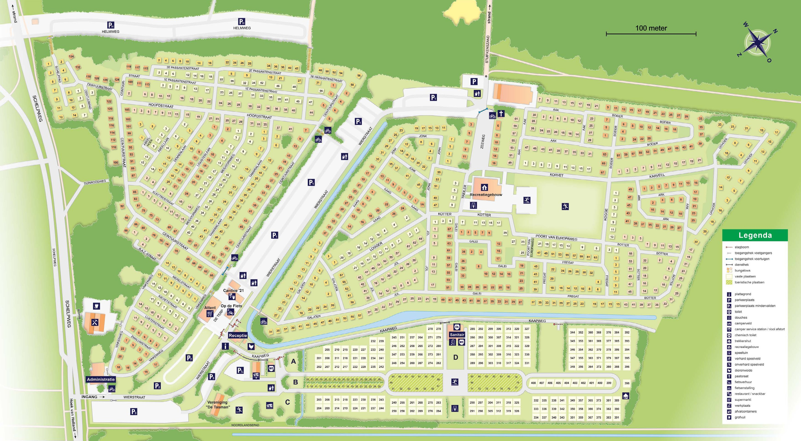ONS Recreatieoord Hoek van Holland